Атлетическая гимнастика. Занятие 13. 11. 2020 г.
Упражнения для развития гибкости

Ход занятия:
1. Выполнение разминочных упражнений.
- наклоны головы влево, вправо, вперёд, назад.
- повороты головы влево и вправо.
- вращение в плечевом, локтевом суставе.
- повороты туловища влево и вправо, руки в стороны.
- наклоны туловища влево и вправо, руки скользят вдоль туловища.
- выпады вперёд на правую и левую ногу, руки в стороны.
- вращение в коленном суставе влево и вправо, руки на коленях.
- перекаты с пятки на носок.
2. Выполнение следующих упражнений:
1. Из положения лёжа на животе, согнуть ноги в коленях, обхватить руками за голень, прогнуться в пояснице.
2. Из положения стоя на коленях, отвести руки назад, коснуться пяток ног.

3. Из положения лёжа на спине, поднять прямые ноги вверх, коснуться пола за головой, руки прямые на коврике.
4. Из положения стоя, ноги врозь, согнуть правую (левую) ногу, выполнить наклон в сторону согнутой ноги, левая (правая) рука вверх.
5. Из положения стоя, согнуть руки за спиной, соединить ладони. 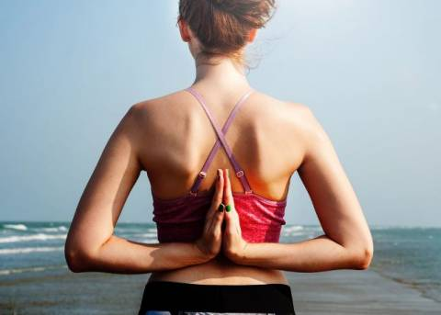
6. Из положения сидя, левую руку поднять вверх и согнуть за спиной, правую руку согнуть снизу, пальцами выполнить сцепку (поменять руки).

